标题：2026上海美博会-上海CBE美博会-上海美容展

以下是关于2026年中国美容博览会（CBE上海美博会）的详细信息：
2026 CBE上海美博会时间与地址
展览时间：2026年5月12日（周五）-14日（周日），共3天
开放时间：09:00-17:00（5月14日提前至16:00闭馆）34
布展时间：2026年5月10日-11日（08:30-18:00，需凭布展证入场）3
撤展时间：2026年5月14日16:00后（需在当日22:00前完成撤展）3
地点：上海新国际博览中心（浦东新区龙阳路2345号）
主办方 上海百文会展有限公司 李经理 183-0174-0328 V
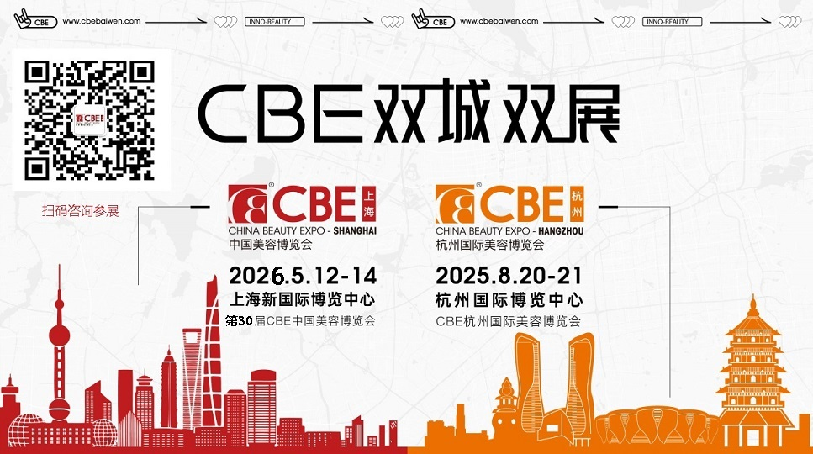
展会规模升级亮点
展览面积：23万㎡，覆盖17个展馆5，预计吸引全球80+国家和地区的3500+家企业参展5。
专业观众：53万+买家，涵盖线下渠道、电商平台及跨境采购全领域5。
同期活动：超200场论坛、新品发布会及对接会，聚焦AI美妆、智能供应链等前沿议题5。
全球资源整合：主办方英富曼集团联动20+国家买家团，助力品牌出海，首发20万+新品5。

参展亮点与资讯
上海家化旗下品牌（典萃、高夫、玉泽等）将携新品亮相，如典萃白月光精华、高夫控油祛痘系列、玉泽大分子防晒等。
科技与创新：展会将展示生物发酵成分、纳米载体技术、可持续包装等前沿科技。
奖项与认证：典萃和高夫品牌曾获2025年CBE美妆好品牌奖，明星单品获行业大奖。
报名信息
展位类型：标准展位（9-18㎡）和特装展位（36㎡起），需提交营业执照、产品认证等资质文件。
提示：2026年报名已开启，建议尽早预定展位以确保位置优势。
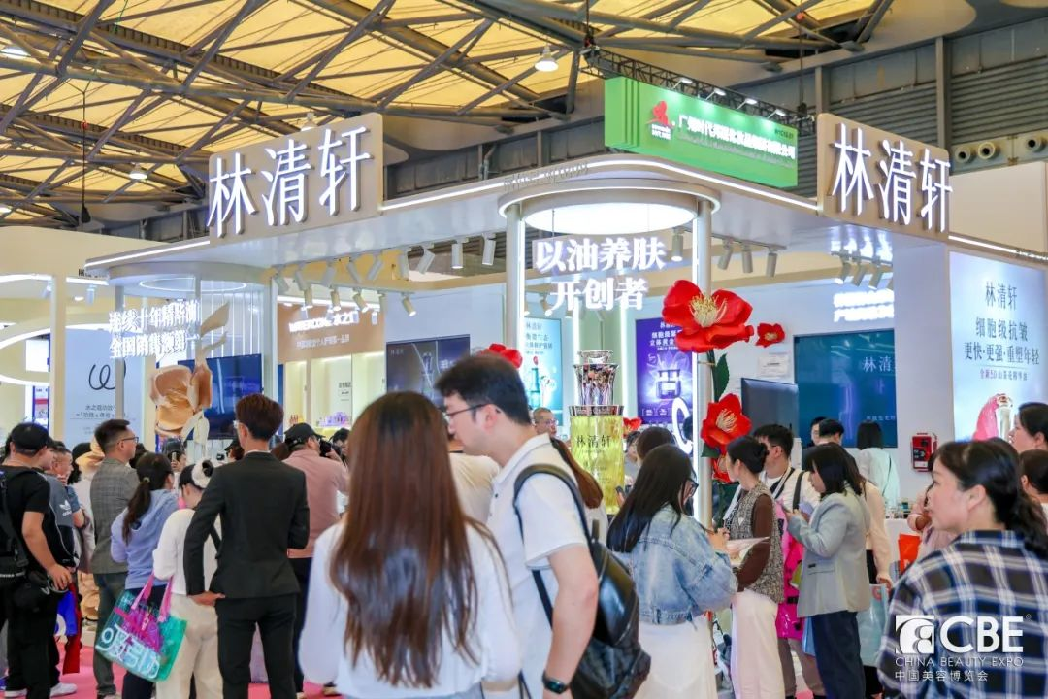
在此次上海CBE美博会上，参展品牌纷纷通过体系化、场景化等方式，将复杂的科研成果转化为消费者可理解的价值主张。显然，于品牌而言，科学传播已从“加分项”升级为“必修课”。

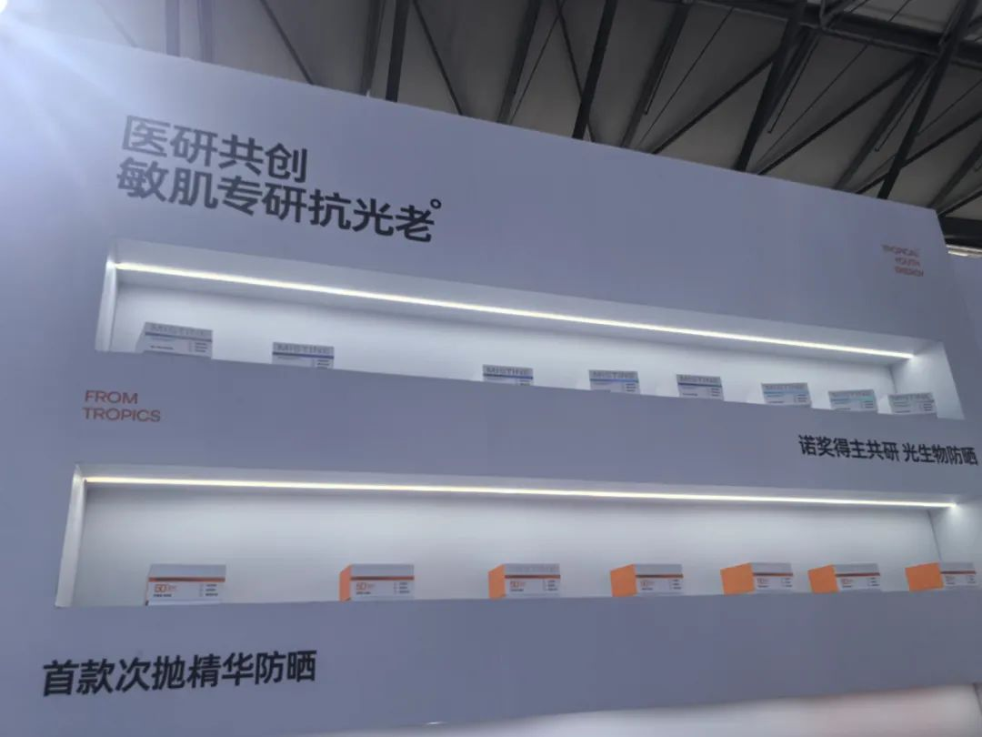

例如，MISTINE蜜丝婷则以“热带抗光老实验室”为场景，向用户展现“光生物学分层防护体系”及dujia成分御光滤；溪木源则在采访时表示，其成立了亚洲敏感肌研究中心，打通“机理研究-成分研发-功效测试”全流程。

优斐斯品牌总监刘怡也表示，优斐斯注意到品牌、双美机构、消费者之间存在信息差，所以今年优斐斯想在双美渠道做更多的科学传播，帮助机构和消费者更好地沟通。

羽素YOU&PURE品牌相关负责人表示，面对痘肌市场信息混杂的现状，羽素构建科学传播体系，并为此汇编了《救急战痘护理指南》，用易于理解的语言阐释科学护理思路，帮助消费者清晰识别痘痘类型与应对策略，避免误治、过治等风险。

可以说，越来越多的品牌正意识到科学传播的重要性并参与到其中。

展会核心价值与行业影响**
1. **新品首发与技术高地**：超10000+美妆品牌、80000+新品集中亮相，涵盖生物发酵、合成生物学、IP跨界等前沿领域。
2. **国货崛起风向标**：上海家化、青蛙王子等本土品牌通过自研技术与场景创新，展现“中国智造”实力，推动国潮美妆走向全球。
3. **产业协同平台**：53万+买家覆盖全渠道，超200场活动促进供需对接，助力品牌拓展市场、洞察消费趋势。

参观与合作建议
专业观众**：提前注册获取入场资格，关注同期活动日程。
参展商价值**：通过展会获取行业趋势洞察、建立全球供应链合作、提升品牌曝光度。

2026年CBE上海美博会不仅是一场美妆行业的盛宴，更是中国品牌向世界展示创新力与文化自信的舞台。无论是老字号的技术突破，还是新生代的趣味探索，都预示着全球美妆产业正朝着“科技化、多元化、可持续化”加速迈进。

